ALAN TANIMI

PLANLAMA ALANI
İmar planı değişikliği yapılan alan , Manisa İli , Kula İlçesi sınırları içerinde Başıbüyük mahallesinde yer almaktadır. Kula ilçesi Manisa İline yaklaşık 110 km. uzaklıkta yer alan adrese dayalı nüfus kayıt sistemine göre 2014 yılı toplam nüfusu 45 587 kişidir. Nüfusun yaklaşık % 55’ini ilçe merkezi oluşturmaktadır. İlçe İzmir – Ankara karayolu ağı üzerinde yer almaktadır.
Planlama alanı 101 ada 9 parsel Kula ilçe sınırları içerisinde K21-d-24-c paftasında yer almakta olup dikeyde 385 500– 386 500 ile yatayda 4 264 000 – 4 265 000 koordinatları arasında yer almakta olup , imar planında plansız alanda kalmaktadır.
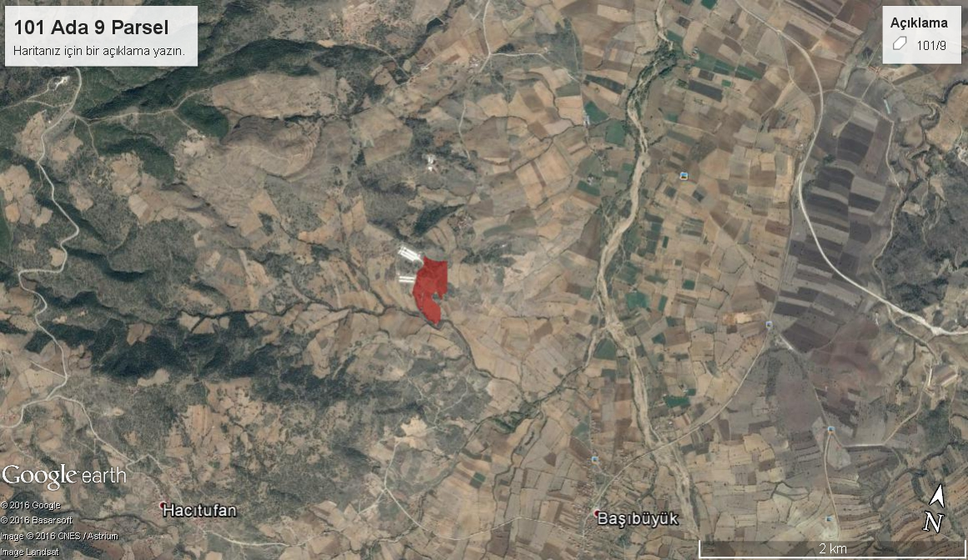

Şekil 1 : Bölgedeki yeri

MÜLKİYET DURUMU
Planlama alanı 101 ada 9 parseldir. Plansız alan içerisinde kalmakta olup Manisa Gıda Tarım ve Hayvancılık İl Müdürlüğü’nün 14.08.2015 tarih ve 9496 sayılı yazıları ile 9 parsel kuru marjinal tarım arazisidir. Planlama alanı Orhun Kartal adına kayıtlıdır.
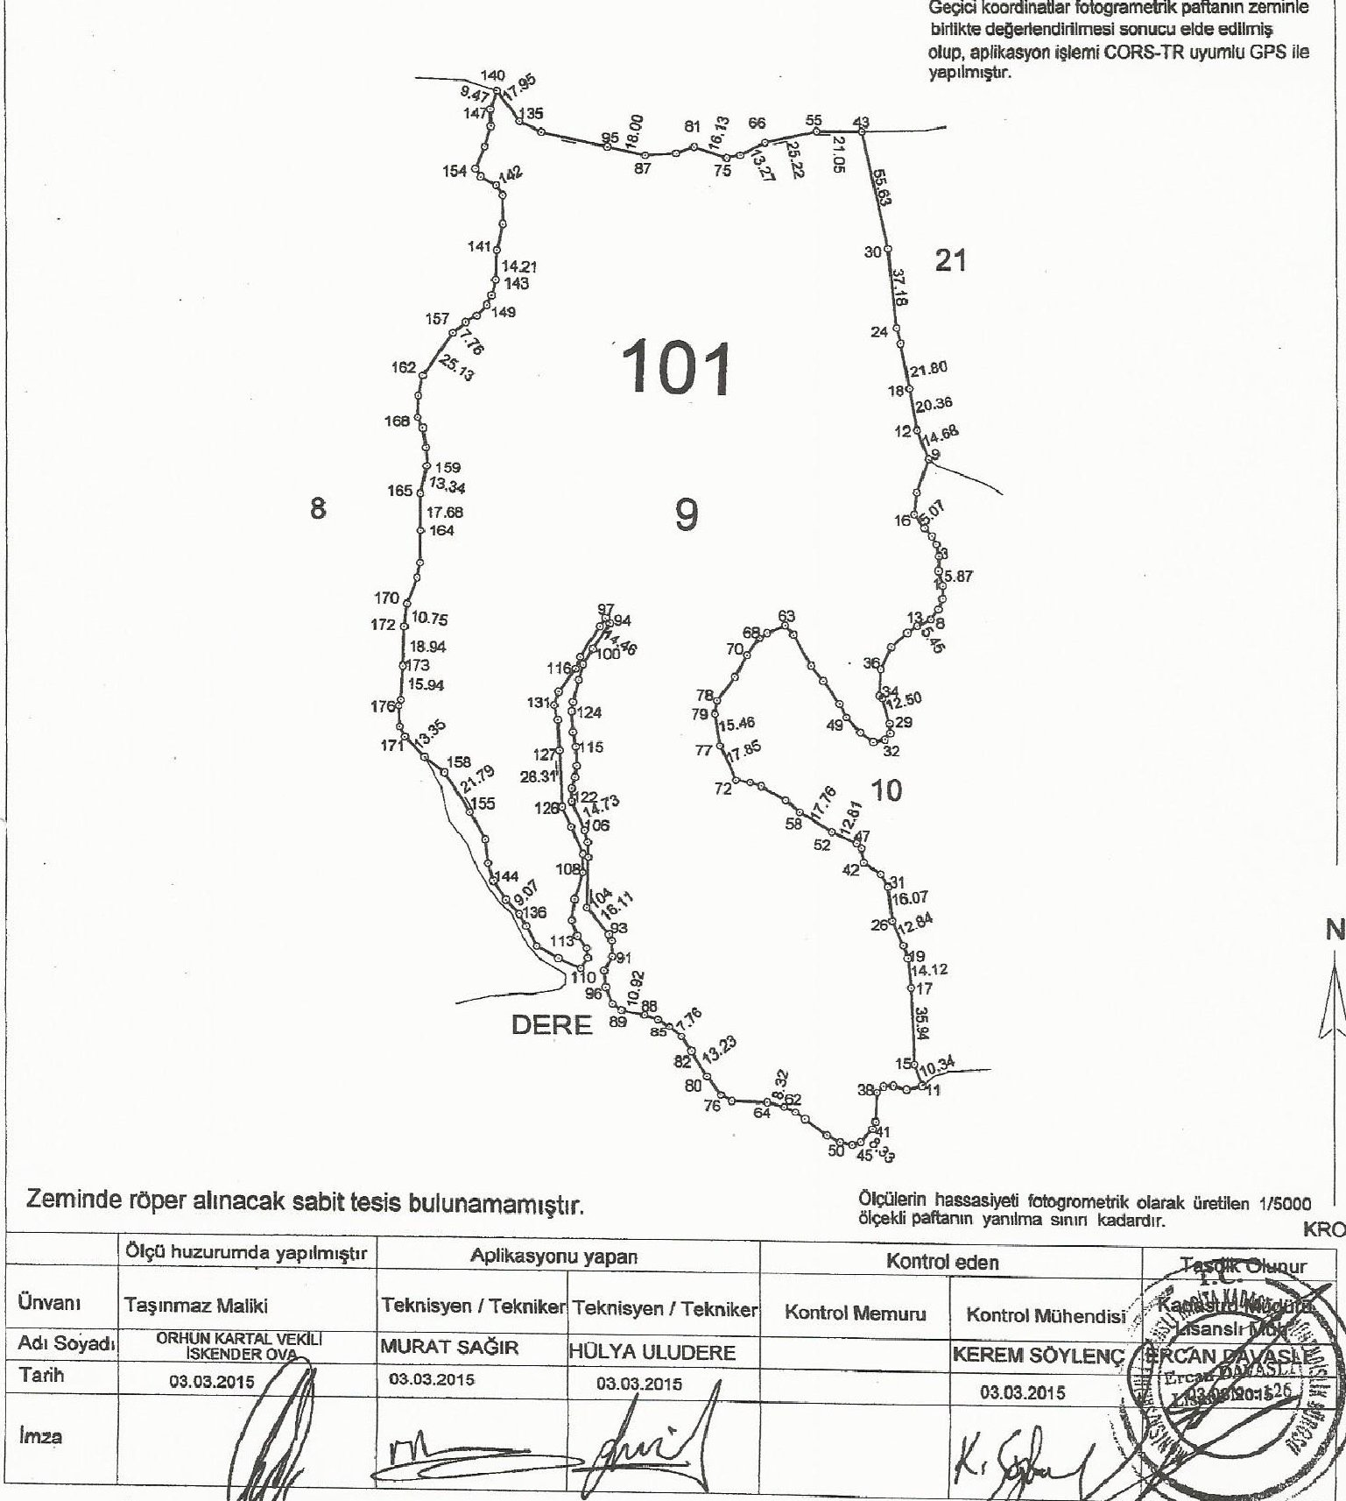

ÜST PLAN KARARLARI

1/100000 ÇEVRE DÜZENİ PLANI
Planlama alanı İzmir-Manisa çevre düzeni planına göre Tarım alanı içerisinde yer almaktadır. Çevre düzeni plan hükümlerinde ;

“ 8.18.7. ENERJİ ÜRETİM ALANLARI VE ENERJİ İLETİM TESİSLERİ
8.18.7.1. YENİLENEBİLİR ENERJİ (RÜZGAR, GÜNEŞ, JEOTERMAL, HİDROELEKTRİK) ÜRETİM ALANLARINDA, İLGİLİ KURUM VE KURULUŞLARDAN ALINAN İZİNLER VE ENERJİ PİYASASI DÜZENLEME VE DENETLEME KURULUNCA VERİLECEK LİSANS KAPSAMINDA, ÇEVRE VE ŞEHİRCİLİK BAKANLIĞI'NIN UYGUN GÖRÜŞÜNÜN ALINMASI KOŞULUYLA, 1/100.000 ÖLÇEKLİ ÇEVRE DÜZENİ PLANI DEĞİŞİKLİĞİNE GEREK KALMAKSIZIN, İLGİLİ KURUM VE KURULUŞ GÖRÜŞLERİ DOĞRULTUSUNDA HAZIRLANAN NAZIM VE UYGULAMA İMAR PLANLARI, İLGİLİ İDARESİNCE ONAYLANIR VE PLANLAR BİLGİ İÇİN BAKANLIĞA GÖNDERİLİR. “ denilmektedir.

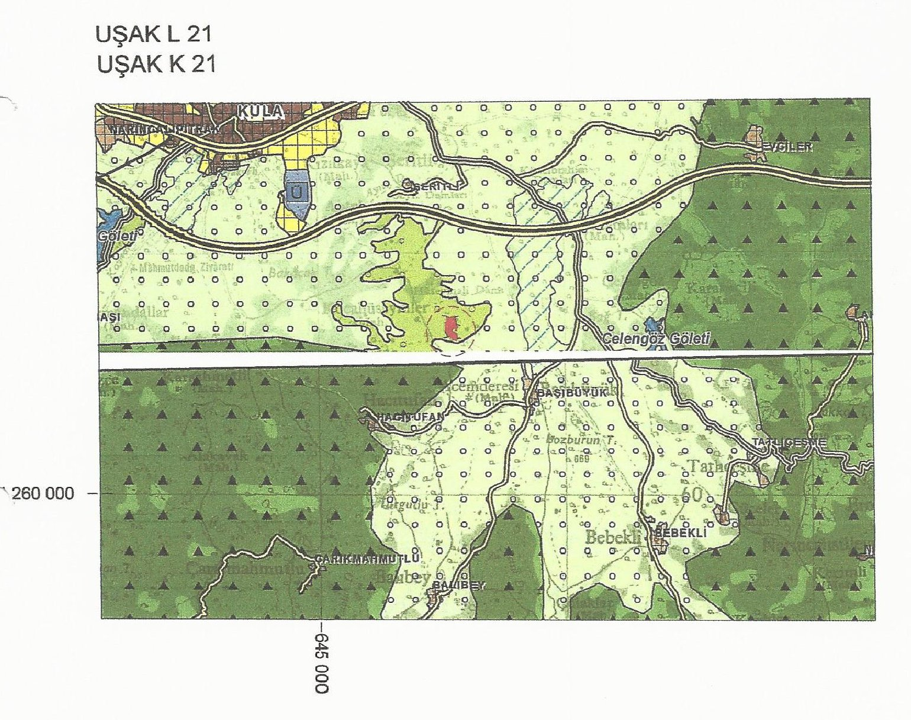
Şekil 3 : Çevre Düzeni Planı

PLAN KARARLARI

Hazırlanan nazım imar planı ile 101 ada 9 parselde Güneş enerjisi santral alanı öngörülmüştür. Planlama çalışması öncesi ilgili kurumlardan uygunluk görüşü alınmıştır. İlgili kurum ve kuruluş görüşleri ektedir. Planlama alanı Enerji Piyasası Denetleme Kuruluna ait , Elektrik Piyasasında Lisanssız elektrik üretimine ilişkin yönetmelik kapsamına göre ön izinlerini almıştır.
Planlama alanında Güneş Enerjisi santral salanları oluşturulabilecektir. Santral kapsamında ; teknik yapılar , güneş panelleri,idari ,hizmet binaları vb. yer alabilir. Manisa Çevre ve Şehircilik İl Müdürlüğü tarafından onaylanan İmara esas Jeolojik Jeoteknik raporunda belirtilen hususlara dikkat edilecektir. İzmir – Manisa Planlama Bölgesi Çevre Düzeni Planı plan hükümlerine uyulacaktır. Planlama alanına ait yapılanma koşulları alt ölçek planda belirlenecektir.
İlgili kurum ve kuruluşlardan alınan uygun görüş yazı içeriklerinde belirtilen hususlara uyulacaktır. Kurum görüşleri aşağıda açıklanmıştır.
- MASKİ Çevre Koruma ve Denetleme Dairesi Başkanlığı’nın13.07.2015 tarih ve 4714 sayılı yazısı ile belirtilen hususlara uyulması gerekliliği bahisle talepte sakınca bulunmadığı karara bağlanmıştır.
- Manisa Valiliği Çevre ve Şehircilik İl Müdürlüğü’nün 25.06.2015 tarih ve 95722320 sayılı yazıları ile 9 parselin 2863 sayılı kanun kapsamındaki koruma alanlarında kalmadığı belirtilmiştir.
- Manisa Gıda Tarım ve Hayvancılık İl Müdürlüğü’nün 14.08.2015 tarih ve 9496 sayılı yazıları ile 9 parsel kuru marjinal tarım arazisidir. 02.07.2015 tarih ve 130/8 sayılı İl Toprak Koruma Kurulu kararı ile talep uygun görülmüştür.
- Manisa Kültür ve Turizm İl Müdürlüğü’nün 24.07.2015 tarih ve 3067 sayılı yazılarında 9 parselin , Müze İl Müdürlüğü’nün 21.07.2015 tarihli uzman raporuna göre 2863 sayılı kanun kapsamına giren bir kaydına rastlanılmadığından talepte sakınca bulunmamıştır.
- Manisa Valiliği’nin Halk Sağlığı Müdürlüğü’nün 01.07.2015 tarih ve 93581782/129 sayılı yazıları ile 9 parselde talebin ilgili kurumlardan uygun görüş alınması şartıyla sakıncalı olmadığı belirtilmiştir.
- T.C. Karayolları Genel Müdürlüğü 2. Bölge Müdürlüğünün 07.07.2015 tarih ve 134480 sayılı yazıları ile 9 parsel için talepte sakınca bulunmadığı karara bağlanmıştır.
- Çevre ve Şehircilik Bakanlığı Tabiat Varlıklarını koruma Genel Müdürlüğü’nün 01.07.2015 tarih ve 7633 sayılı yazıları ile 9 parsel özel çevre koruma bölgesinde kalmamaktadır .Orman ve Su İşleri Bakanlığı 4. bölge Müdürlüğü ve Çevre ve Şehircilik İl Müdürlüklerinin mevzuatları açısından parsel korunan alanlarda kalmıyorsa 644 sayılı KHK’nın13/A maddesi bakımından sakınca olmadığını belirtmişlerdir.
- T.C. Enerji ve Tabii Kaynaklar Bakanlığı M.T.A. Genel Müdürlüğü 09.07.2015 tarih ve 774 sayılı yazıları ile 9 parselde kurum açısından engel teşkil edecek bir husus bulunmadığını belirtmişlerdir.
- Manisa Valiliği İl Afet ve acil Durum Müdürlüğü 19.06.2015 tarih ve 2344 sayılı yazıları ile 9 parselde 7269 sayılı kanun gereği bir kararın olmadığını belirtmiştir.
- EÜAŞ Genel Müdürlüğü’nün 30.06.2015 tarih ve 31489 sayılı yazıları ile 9 parsel üzerinde herhangi bir tesislerinin bulunmadığı ya da projelerinin olmadığı belirtilmiştir.
- TEİAŞ’ın 21.07.2015 tarih ve 73107 sayılı yazılarına istinaden planlama çalışması için bir sakınca olmadığı belirtilmiştir.
- BOTAŞ’ın 26.06.2015 tarih ve 222331 sayılı yazıları ile 9 parselde mevcut veya planlanan boru hattı veya tesisin bulunmadığı belirtilmiştir.
- Orman Genel Müdürlüğü Demirci Orman İşletme Müdürlüğü 09.07.2015 tarih ve 1493805 sayılı yazıları ile 9 parselin orman sayılmayan alanlarda bulunduğunu belirtmiştir.
- Gediz elektrik AŞ. ‘nin 29.06.2015 tarih ve 1506290921 sayılı yazıları ile 9 parselde yapılması düşünülen faaliyet için sakınca olmadığı belirtilmiştir.
- AKSA Doğalgaz 22.06.2015 tarih ve 5348 sayılı yazıları ile 9 parselin Lisans alanı dışında olduğunu belirtmişlerdir.
- Bilim Sanayi ve Teknoloji Bakanlığı 27.06.2015 tarih 2934 sayılı yazıları ile 9 parselin yetki alanları dışında kaldığını belirtmişlerdir.
- Enerji ve Tabii Kaynaklar Bakanlığı Maden İşleri Genel Müdürlüğü 14.08.2015 tarih 254886 sayılı yazıları ile sakınca olmadığını belirtmişlerdir.
- Yenilenebilir Enerji Genel Müdürlüğü 14.08.2015 tarih ve 31178 sayılı yazıları ile 02.10.2013 tarih ve 28783 sayılı “Elektrik Piyasasında Lisanssız Elektrik Üretimine İlişkin Yönetmelik” hükümlerinde belirtilen süreler içinde gerçekleştirilmesi durumunda bir sakınca olmadığını belirtmişlerdir.
- Tedaş Genel Müdürlüğü 15.09.2015 tarih ve 46872 sayılı yazıları ile parsel üzerinde herhangi bir ENH. Olmadığı ve talep için sakınca bulunmadığı belirtilmiştir.
- Orman ve Su İşleri Bakanlığı Devlet Su işleri Genel Müdürlüğü 2. Bölge Müdürlüğü'nün 05.07.2015 tarih ve 440158 sayılarına istinaden söz konusu parsele ilişkin olarak söz konusu faaliyet için sakınca bulunmadığı belirtilmiştir. Ayrıca Parselin güneyinden İsmail Deresi ile ilgili belirtilen kriterlere uyulması istenmiştir.
- Orman ve su İşleri Bakanlığı 4. Bölge Müdürlüğü’nün 02.10.2015 tarih ve 200734 sayılı yazıları ile 101 ada 9 parsel 2873 sayılı Milli Parklar Kanunu Kapsamına girmediği , sulak alanlar içerisinde kalmadığı , ve 4913 sayılı kara avcılığı kanunu kapsamında Yaban Hayatı Koruma ve Geliştirme alanında kalmadığı belirtilmiştir. Kuşların çarpışma riskinin ortadan kaldırılması riskinin ortadan kaldırılmasına yönelik kritelere uyulması koşuluyla sakınca bulunmadığı belirtilmiştir.
- Manisa Büyükşehir Belediyesi , İmar ve Şehircilik Başkanlığı , Planlama ve Harita Şube Müdürlüğü’nün 23.07.2015 tarih ve 1226 sayılı yazıları ile planlama alanının 1/100000 ölçekli İzmir-Manisa Çevre Düzeni Planında “mera alanında” kaldığı belirtilmiş , çevre düzeni planının enerji üretim alanlarına ilişkin 8.18.7 maddesi açıklanarak , belediye adına bir çalışma yürütülmediği belirtilmiştir. Ayrıca Mera alanına ilişkin olarak Gıda Tarım ve Hayvancılık Bakanlığı görüşü alınması belirtilmiştir. İlçe belediyesinin görüşünün oluşturulmasına bağlı olarak asıl kurum görüşünün plan teklifi iletildiği aşamada verileceği belirtilmiştir.
- Manisa Çevre ve Şehircilik İl Müdürlüğü’nün 27.07.2015 tarih ve 79952127 sayılı ile planlama alanının 1/100000 ölçekli İzmir –Manisa Planlama Bölgesi Çevre Düzenine göre “çayır -mera”alanında kaldığı , Bakanlık tarafından tescilli koruma alanlarında ve bunların koruma sınırlarında kalmadığı ,müdürlüğünün bu alanda herhangi bir çalışmasının olmadığı belirtilmiştir. Planlama alanın Çevre düzeni planında etkilendiği ilgili maddeleri açıklanarak alt ölçekli planlama çalışmalarının Çevre Düzeni Planının plan hükümlerinin 8.18.7.1 ve 7.25 maddeleri çerçevesinde devam ettirilmesinde bir sakınca olmadığı belirtilmiştir.
- Orman ve Su İşleri Bakanlığı Doğa Koruma ve Milli Parklar Genel Müdürlüğü 17.09.2015 tarih ve 194305 sayılı yazıları 9 parselin Korunan alanlar dışında kaldığını belirtmiştir.

Bu planda açıklanmayan hususlarda 1/100.000 ölçekli İzmir - Manisa çevre düzeni planı, 3194 sayılı imar kanunu ve planlı alanlar tip imar yönetmeliği hükümleri geçerlidir.

